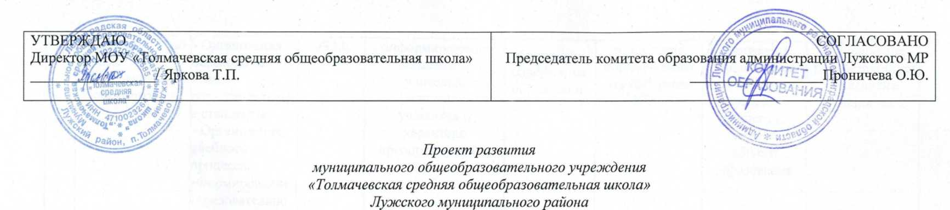
Цель:
1. Определение приоритетов и направлений развития образовательного учреждения, создание необходимых условий для качественного изменения образовательной системы школы, проектирование механизмов и ожидаемых результатов, критериев их достижения. 2. Выход образовательного процесса ОУ на качественно новый уровень, соответствующий современным государственным и
социальным запросам и характеризующийся ориентацией на развитие у обучающихся способностей к самостоятельному решению проблем в различных сферах деятельности на основе использования социального опыта, подготовки к профессиональному выбору.

№ | Направления | Задачи в раках | Объемы | Ожидаемый результат от решения задач (в планируемый период времени)
п/ | реализации | реализации | финанс
п | национальной | направлений | ировани
 | образовательно | национальной | я для
 | й политики | образовательн | реализа
 | «Наша новая | ой политики | ции | 2011 | 2012 | 2013 | 2014 | 2015
 | школа» | «Наша новая | задач, | 2011 | 2012
 |  | школа» | требую | 2011 | 2012
 |  |  | щих | 2011 | 2012
 |  |  | финанс | 2011 | 2012
 |  |  | овых | 2011 | 2012
 |  |  | вложен | 2011 | 2012
 |  |  | ий,тыс. | 2011 | 2012
 |  |  | руб. | 2011 | 2012

1 | Переход на новые образовательные стандарты | - Организация перехода на новы образовательные стандарты;  - Организация учебного процесса.  -Формирование образовательной среды школы и уклада школьной жизни; | 232,00 | информирование коллектива учителей, родителей, учащихся о характере преобразований в школе | обновление содержания образования | реализация образовательных программ НОО | реализация образовательных программ начального общего и среднего общего образования | Обеспечение разностороннего развития учащихся
2 | Развитие системы поддержки талантливых детей | Культивирование талантов  из общей школьной среды и их эксклюзивное сопровождение | 465,0 | Выявление наиболее одаренных и заинтересованных в учебе детей, предоставление оптимальных возможностей для всестороннего развития учащихся, раскрытие их способностей и реализация индивидуальных творческих запросов
3 | Развитие учительского потенциала | Подготовка педагогических кадров к решению задач достижения нового качества образования. | 105,0 | Рост профессионального мастерства педагогических кадров | рост уровня квалификации педагогических работников | наличие эффективных авторских разработок и деятельность по их распространению | повышение качества образования и его доступности
4 | Изменение инфраструктуры школьной сети | Соответствие материально-технического обеспечения требованиям введения ФГОС | 308,1 | Обеспечение соблюдения требований к условиям реализации ФГОС; | Учебно-методическое и информационное обеспечение образовательного процесса | Развитие дистанционного образования; |  | Реализация взаимодействия с другими образовательными учреждениями
5 | Сохранение и укрепление здоровья школьников | Гарантировать условия обучения и воспитания в процессе освоения новых образовательных стандартов, способствующие сохранению и укреплению здоровья детей | 311,0 | Желание заботиться о своем здоровье, | стремление к здоровому и ответственному образу жизни | формирование физически здоровой личности |  | Переход от обязательных для всех мероприятий к индивидуальным программам развития здоровья школьников
6 | Расширение самостоятельности школы | Обеспечение качества результатов процесса и ресурсного обеспечения ОУ | 25,0 | Участие ОУ в различных конкурсах, в том числе вне сферы образования, на региональном и других уровнях  Публичная отчетность на сайте ОУ http://tolmsch.ucoz.ru | Широкое участие Управляющего совета в управлении ОУ | Создание многоранговой локальной компьютерной сети ОУ | Управление в режиме АУ | Сокращение отчетности в обмен на открытость информации

